О внесении изменений в постановление Правительства Республики Казахстан от 6 октября 2017 года № 624 "О некоторых вопросах специальных экономических зон"
Постановление Правительства Республики Казахстан от 22 мая 2019 года № 307.
В соответствии с пунктом 4 статьи 16 Закона Республики Казахстан от 3 апреля 2019 года "О специальных экономических и индустриальных зонах" Правительство Республики Казахстан ПОСТАНОВЛЯЕТ:
1. Внести в постановление Правительства Республики Казахстан от 6 октября 2017 года № 624 "О некоторых вопросах специальных экономических зон" (САПП Республики Казахстан, 2017 г., № 44-45-46, ст. 302) следующие изменения:
преамбулу изложить в следующей редакции:
"В соответствии с подпунктом 2) статьи 10 Закона Республики Казахстан от 3 апреля 2019 года "О специальных экономических и индустриальных зонах" Правительство Республики Казахстан ПОСТАНОВЛЯЕТ:";
в Положении о специальной экономической зоне "Морпорт Актау", утвержденном указанным постановлением:

пункт 3 изложить в следующей редакции:
"3. Деятельность СЭЗ регулируется Конституцией Республики Казахстан, Законом Республики Казахстан от 3 апреля 2019 года "О специальных экономических и индустриальных зонах", настоящим Положением и иными нормативными правовыми актами Республики Казахстан.";

пункт 5 изложить в следующей редакции:
"5. Управление СЭЗ осуществляется в соответствии с Законом Республики Казахстан от 3 апреля 2019 года "О специальных экономических и индустриальных зонах".";

пункт 17 изложить в следующей редакции:
"17. Досрочное упразднение СЭЗ осуществляется в соответствии с Законом Республики Казахстан от 3 апреля 2019 года "О специальных экономических и индустриальных зонах".";
в Положении о специальной экономической зоне "Оңтүстік", утвержденном указанным постановлением:

пункт 3 изложить в следующей редакции:
"3. Деятельность СЭЗ регулируется Конституцией Республики Казахстан, Законом Республики Казахстан от 3 апреля 2019 года "О специальных экономических и индустриальных зонах", настоящим Положением и иными нормативными правовыми актами Республики Казахстан.";

пункт 5 изложить в следующей редакции:
"5. Управление СЭЗ осуществляется в соответствии с Законом Республики Казахстан от 3 апреля 2019 года "О специальных экономических и индустриальных зонах".";

пункт 17 изложить в следующей редакции:
"17. Досрочное упразднение СЭЗ осуществляется в соответствии с Законом Республики Казахстан от 3 апреля 2019 года "О специальных экономических и индустриальных зонах".";
в Положении о специальной экономической зоне "Павлодар", утвержденном указанным постановлением:

пункт 3 изложить в следующей редакции:
"3. Деятельность СЭЗ регулируется Конституцией Республики Казахстан, Законом Республики Казахстан от 3 апреля 2019 года "О специальных экономических и индустриальных зонах", настоящим Положением и иными нормативными правовыми актами Республики Казахстан.";

пункт 5 изложить в следующей редакции:
"5. Управление СЭЗ осуществляется в соответствии с Законом Республики Казахстан от 3 апреля 2019 года "О специальных экономических и индустриальных зонах".";

пункт 17 изложить в следующей редакции:
"17. Досрочное упразднение СЭЗ осуществляется в соответствии с Законом Республики Казахстан от 3 апреля 2019 года "О специальных экономических и индустриальных зонах".";
в Положении о специальной экономической зоне "Международный центр приграничного сотрудничества "Хоргос", утвержденном указанным постановлением:
часть третью пункта 1 изложить в следующей редакции:
"Территория СЭЗ составляет 608,56 гектара и является неотъемлемой частью территории Республики Казахстан.";

пункт 3 изложить в следующей редакции:
"3. Деятельность СЭЗ регулируется Конституцией Республики Казахстан, Соглашением между Правительством Республики Казахстан и Правительством Китайской Народной Республики о создании и регулировании деятельности Международного центра приграничного сотрудничества "Хоргос", совершенным в городе Астане 4 июля 2005 года, Законом Республики Казахстан "О специальных экономических и индустриальных зонах", настоящим Положением и иными нормативными правовыми актами Республики Казахстан.";

пункт 5 изложить в следующей редакции:
"5. Управление СЭЗ осуществляется в соответствии с Законом Республики Казахстан "О специальных экономических и индустриальных зонах".";

пункт 16 изложить в следующей редакции:
"16. Досрочное упразднение СЭЗ осуществляется в соответствии с Законом Республики Казахстан "О специальных экономических и индустриальных зонах".";

приложение к Положению о специальной экономической зоне "Международный центр приграничного сотрудничества "Хоргос", утвержденному вышеуказанным постановлением, изложить в новой редакции согласно приложению к настоящему постановлению.
2. Настоящее постановление вводится в действие со дня его подписания.
Премьер-Министр  Республики Казахстан | А. Мамин
Приложение к
постановлению Правительства
Республики Казахстан
22 мая 2019 года № 307
Приложение
к Положению о специальной
экономической зоне
"Международный центр
приграничного сотрудничества "Хоргос"

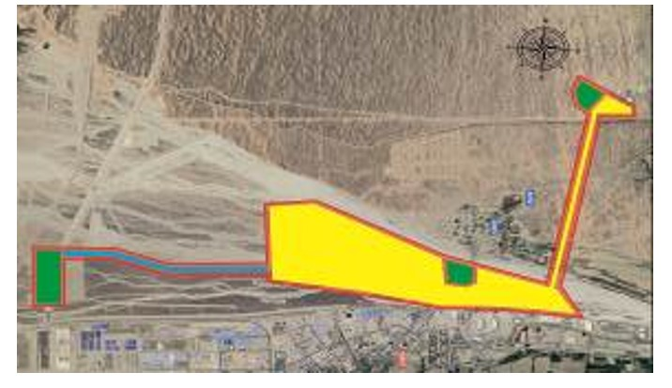

"Международный центр приграничного сотрудничества "Хоргос"
Общая площадь S = 608,56 Га

© 2012. РГП на ПХВ «Институт законодательства и правовой информации Республики Казахстан» Министерства юстиции Республики Казахстан

